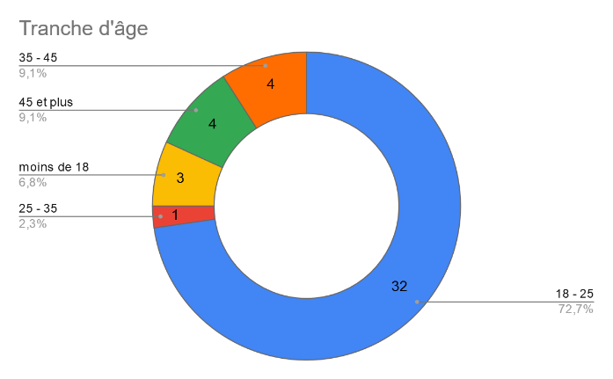
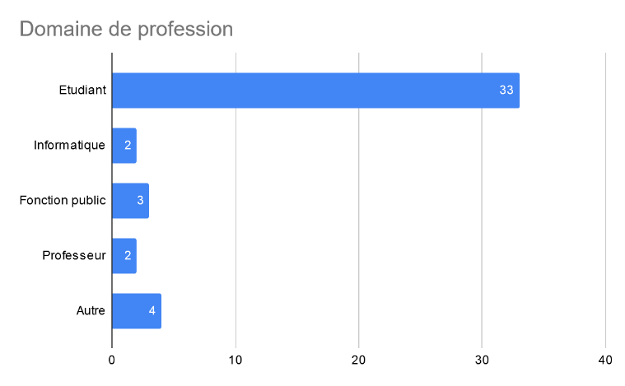
Parmi ces 44 réponses, 50% disent ne pas utiliser les plateformes de partage ou de mise en relation (Style GitHub ou Linkedin). Les raisons à cela sont :
- Pas nécessaire pour eux
- Ne connait pas

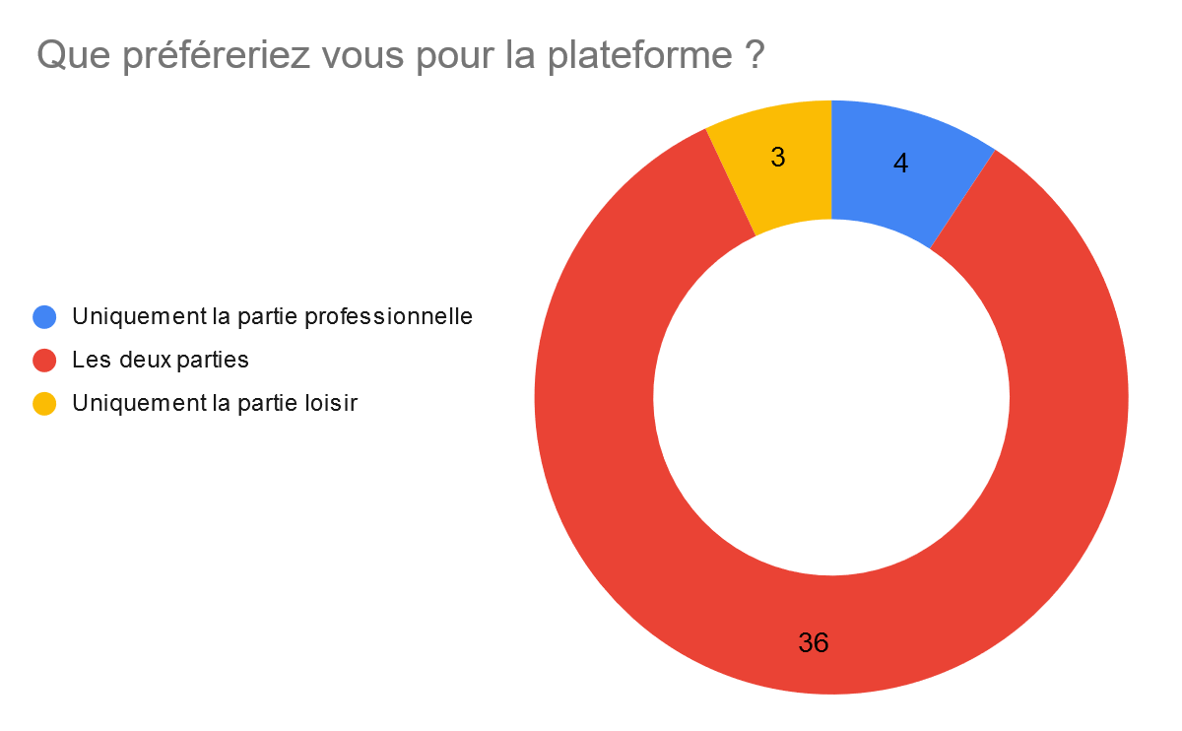
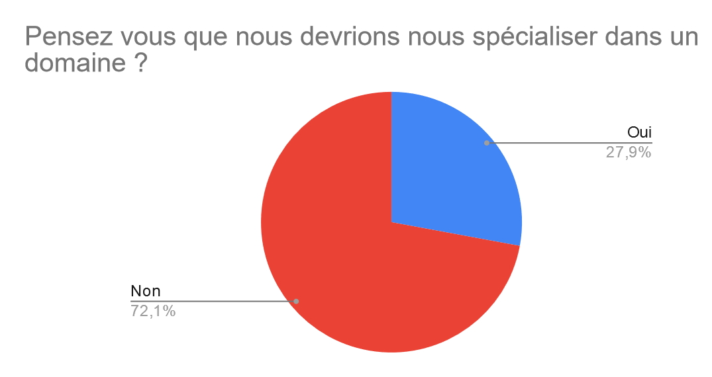
Par contre, 100% des réponses reconnaissent leur utilité, qu'importe qu'ils utilisent ou non ces plateformes

Ici, on voit que la majorité préférerait avoir deux parties distinctes sur le site, et que l'on ne devrait pas se spécialiser.
Arguments "oui" :
- Plus simple de gérer la plateforme sur un domaine qu'on maitrise
- Plus intéressant de se concentrer sur un domaine avant de s'étendre
- Éviter la dispersion
Il y a quelques nuances dans les réponses "oui", par exemple si on ≪catégorise bien≫, ou ≪Oui même si 3-4 domaines sont possibles≫

Arguments "non" :
- Laisse un accès diversifié donc plus d'utilisateurs actifs
- La spécialisation revient à fermer des portes
- Laisse une liberté aux utilisateurs de créer et gérer n'importe quelle sorte de projet
- Faire découvrir des projets autres que son domaine de prédilection

99% des réponses sont intéressés par la plateforme et sont susceptibles de l'utiliser. L'argument de la seule réponse négative est "pas dans votre région" à la question "Seriez vous prêt à utiliser la plateforme ?".

à la question "Pourquoi ?"
- Partager ses connaissances et compétences
- Prendre de l'expérience
- Recherche de nouveautés et mises en avant des projets
- Par curiosité
- Si on peut gagner de l'argent c'est un plus
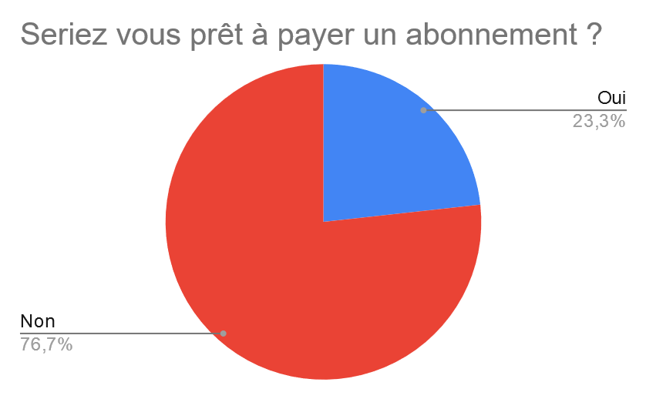

76% ne sont pas intéressés par un abonnement, les raisons principales sont :
- Étudiant, donc pas beaucoup d'argent
- Je n'ai pas de projet à mettre en avant
- Pas utile pour un particulier, mais oui pour un professionnel
- On peut le faire sur d'autres sites gratuitement
- Cela dépend si le site a beaucoup de visiteurs
Nuances : Non, ou alors un abonnement vraiment léger

A l'inverse, 23% des "oui" ont pour argument :
- Bénéfique si la mise en avant est garantie
- Si cela facilite la mise en relation et gain de temps
- Faire connaître un projet
- l'abonnement doit proposer de véritables fonctionnalités avancées
- Oui, mais après avoir accumulé des utilisateurs

Les points soulignés sont :
- Réfléchir à une politique de protection des partis (non-paiement, travail bâclé , …)
- Mise en place d'un système de devis
- Mise en place d'une mise en relation directe avec les entreprises, sans passer par des projets
- Organiser des meet-ups

A la question, que pensez vous du système de points ?
La majorité trouve que ce système serait intéressant. Quelques-uns pensent que c'est "gadget", mais sont quand même pour car ça ne nuit en rien.

A la question, Pensez-vous que les avis sont importants ?
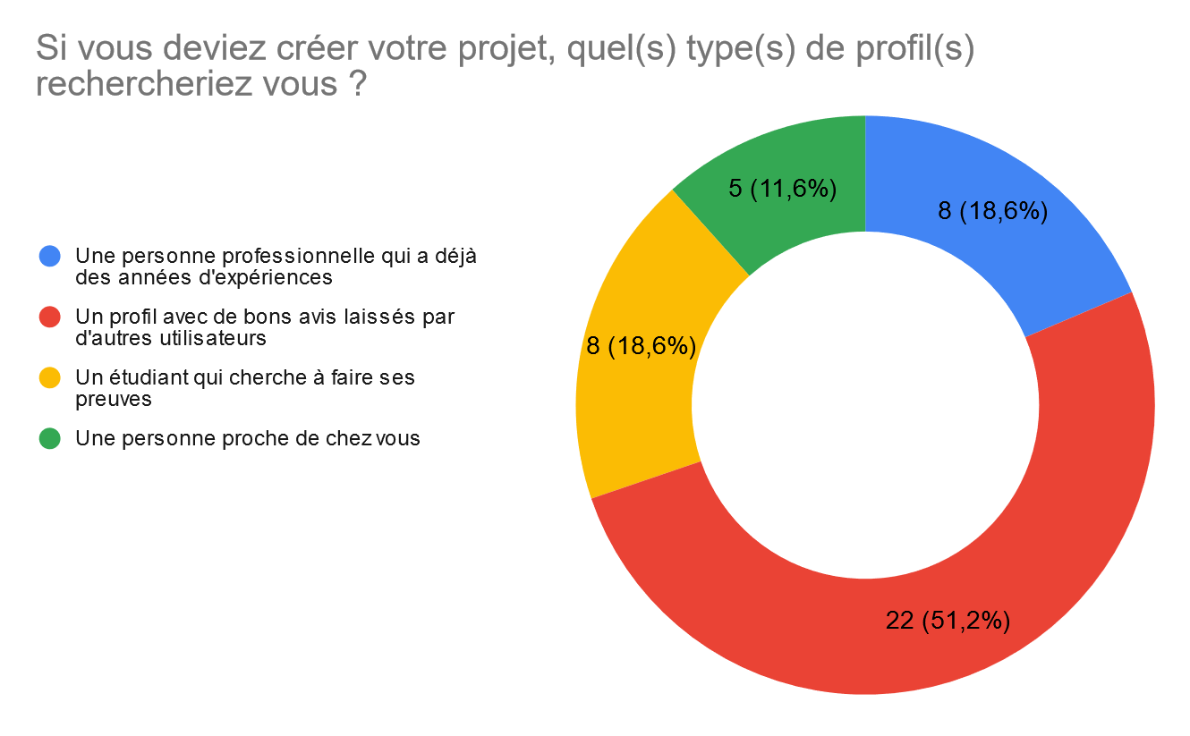
99% de oui. Attention aux faux avis (déjà pensé, modération + publication d'avis uniquement quand on travaille ensemble).

